Clase introducción a Curso Python para profesores 2026

Python es un lenguaje de programación de alto nivel, interpretado y de propósito general creado por Guido van Rossum y lanzado en 1991.

Tiene una sintaxis clara y legible, una gran comunidad de usuarios, multiplataforma y una extensa librería de paquetes.

Está considerado ideal para iniciarse en la programación, pero pese a su facilidad de aprendizaje es muy utilizado en cincia de datos, web, automatización, IA…

En cuanto a salidas profesionales, y si tenemos en cuenta el índice tiobe, python es el lenguaje de programación más popular (si tenemos en cuenta el número de ingenieros cualificados que lo utilizan, los cursos que se realizan). La estadística de julio de 2025:
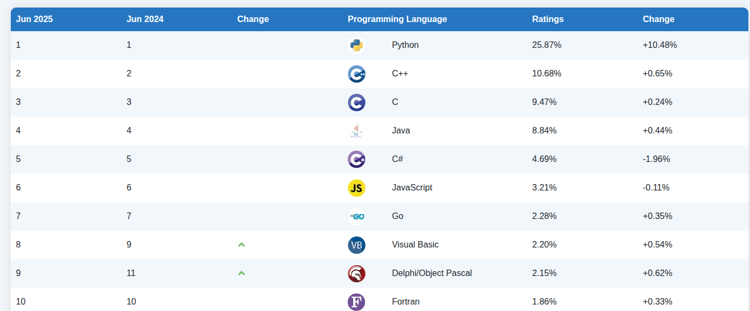

¿Por qué es tan “amado”?

Bien, veamos algunos ejemplos de holamundo en otros lenguajes de programación. Vamos a ir de “bajo nivel” a “alto nivel”

En el más bajo nivel nos encontramos con ensamblador. Este lenguaje nos permite controlar prácticamente todo lo que ocurre en nuestro programa (algunas excepciones como las llamadas al sistema y demás pero que no vienen al caso). Veamos un simple hola mundo para ensamblador de un intel de 64 bits (el que casi seguro tenéis todos en vuestras casas):

section .data
msg db "Hola Mundo", 0xA
len equ $ - msg

section .text
global _start

_start:
mov rax, 1 ;
mov rdi, 1 ;
mov rsi, msg ; dirección del mensaje
mov rdx, len ; longitud del mensaje
syscall ; llamada al sistema, en este caso para escribir en pantalla

mov rax, 60 ;
xor rdi, rdi ; código de salida: 0
syscall ; llamada al sistema para salir del programa

Para que este código funcione hay que pasarlo primero a código máquina, lo que se denomina compilación y enlazado, mediante los siguientes pasos, en una terminal:

nasm -f elf64 holamundoi686.s -o hola.o
ld hola.o -o hola

Esto generará un fichero hola que es ejecutable, pero únicamente en máquinas i686 y con sistema operativo Linux. Puedes descargar el fichero “hola” de la página de github del curso y ejecutarlo.

Pero si mi máquina es una Raspberry Pi que también funciona con Linux. Pues no funcionaría, ya que este miniordenador tiene otro tipo de procesadores, de la familia ARM, y el código es diferente:

.global _start

.section .data
msg:
.asciz "Hola Mundo\n"

.section .text
_start:
ldr r0, =1 @ stdout
ldr r1, =msg @ mensaje
ldr r2, =11 @ longitud
mov r7, #4 @ llamada al sistema para escribir en pantalla
svc #0

mov r7, #1 @ llamada al sistema para salir del programa
mov r0, #0
svc #0

Bien, os he convencido y queréis seguir trabajando con i686 pero esta vez en Windows. Pues mala suerte, este código no os va a servir y tiene que ser diferente.

Si lo intentáis con cualquier otro lenguaje “compilado” es fácil que tengáis que realizar cambios en vuestro código para que funcione en diferentes sistemas operativos y en hardware diferente.

Pero ¿y si lo hacemos con python?

print("Hola Mundo")

Y si el fichero en el que has guardado el código se llama holamundo.py:

python3 holamundo.py

Y si quiero ejecutarlo en una Raspberry Pi:

python3 holamundo.py

¿Y en Windows?
python3 holamundo.py

¿Cuál es la trampa? La trampa es que python es un lenguaje interpretado, lo que quiere decir que el intérprete siempre tiene que ir con tu programa. Te va a bastar instalar python en el ordenador, o dispositivo que quieras, para que baste con ejecutar ese python3 holamundo.py o similar.

Es ese intérprete el que se encarga de hacer todo el trabajo sucio que antes hacíamos en ensamblador.

¿Cuál es el precio? Tiempo de ejecución. Podemos hacer comparativas con el comando time para observar la diferencia en tiempo de ejecución de los dos programas.

